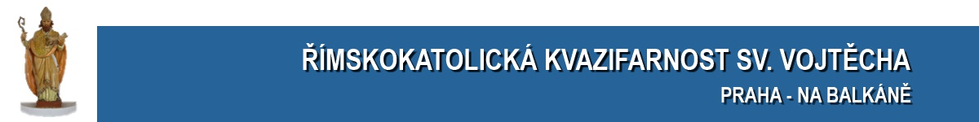

**Přihláška do výuky náboženství 2024/2025**

|  |  |  |  |  |  |  |  |  |  |  |  |
| --- | --- | --- | --- | --- | --- | --- | --- | --- | --- | --- | --- |
| **Jméno a příjmení:** | | | |  | | | | **Datum narození:** |  | | |
| **Místo narození:** | | |  | | | | | | | | |
| **Pokřtěn(a): ANO* – NE* / místo:** | | | | | |  | | | | | |
| **Bydliště:** |  | | | | | | | | | **PSČ:** |  |
| **Žák(yně):** | |  | | | **třídy na škole / ve školce:** | |  | | | | |

Zákonní zástupci

|  |  |  |  |  |
| --- | --- | --- | --- | --- |
| **Jméno a příjmení:** | |  | | |
| **Tel:** |  | | **E-mail:** |  |
| **Jméno a příjmení:** | |  | | |
| **Tel:** |  | | **E-mail:** |  |

Odchod

|  |
| --- |
| **Samostatně* / v doprovodu\*** |
| **Místo pro důležitá sdělení rodičů:** | |  |
|  | | |

Ochrana osobních údajů a informace o výuce

Římskokatolická kvazifarnost sv. Vojtěcha Praha – Na Balkáně, IČ 73634395, jakožto správce osobních údajů, informuje tímto zákonné zástupce dítěte, že bude osobní údaje, uvedené v této přihlášce, zpracovávat a uchovávat pro účely evidence účastníků výuky náboženství a poskytování této výuky, v souladu s Obecným nařízením o ochraně osobních údajů (EU) 2016/679. Osobní údaje nebudou předávány třetím osobám. Data budou uchovávána po dobu nezbytně nutnou pro účely výuky náboženství.

Souhlasím* / nesouhlasím*, aby fotografie mého dítěte byly zveřejněny na nástěnce kostela a webových stránkách naší kvazifarnosti (ve zmenšené podobě).

Výuka probíhá v kostele (výuka nejmladší skupiny probíhá v bydlišti katechetky). Vyučující má za přítomného žáka zodpovědnost pouze po dobu trvání hodiny náboženství.

|  |  |
| --- | --- |
| **V Praze dne:** |  |

*podpis zákonného zástupce*

*\* nehodící se škrtněte*